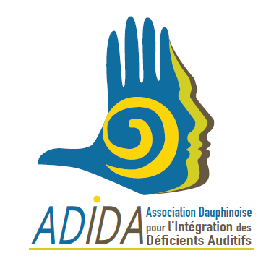 | Assemblée Générale et  Journée des familles  ADIDA 38  Le dimanche 17 décembre  de 11h à 16h30
A Saint-Egrève, école Villa Hélène, rue du Dauphiné, parking et entrée par le portillon.

PROGRAMME
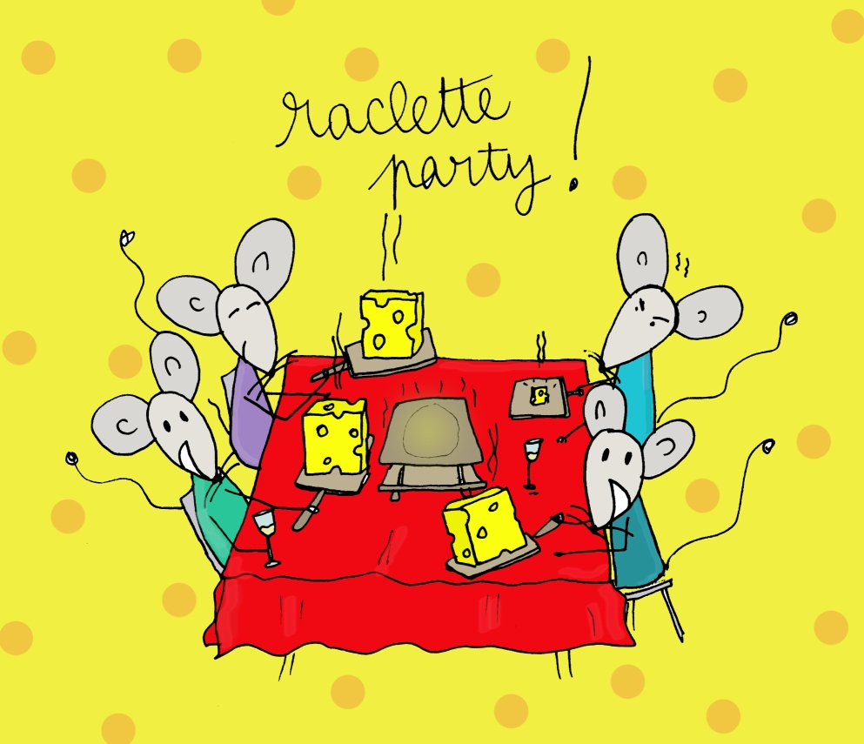

- 11h : atelier LPC pour les adultes: entrainement

- 12h : Apéritif : offert par ADIDA 38,

- 12h30-14h : Raclette préparée par ADIDA + desserts apportés par chacun

- 14h-16h 30: Pour les parents: Assemblée Générale suivie de discussions et échanges.

- 11h-16h30: Pour les enfants et ados : des baby-sitters et des codeuses prendront en charge les enfants, proposeront des jeux et des activités manuelles.

L’association a besoin de vous pour vivre ! Si vous souhaitez donner un coup de main, développer une idée… soyez les bienvenus et prenez contact avec nous !

BULLETIN D’INSCRIPTION

Participation au repas Raclette : Adulte : 6 € ; Enfant: 4 € ; Famille 15 €

La famille ………………………………sera présente le dimanche 17 décembre 2017.
Nombre d’adultes : …………………Nombre d’enfants (et âges) : ……………….
- Repas: oui non
- règlement de …..... €
- …………..adultes participeront à l’atelier LPC.

Pour le repas, réservation à réception du bulletin d'inscription et du règlement par chèque à l'ordre d'ADIDA 38 à envoyer à Céline Gilot, 16 rue de Cuvilleux, 38120 Saint-Egrève au plus tard le 10 décembre 2017.

Pour l'inscription à la journée ou à l'après-midi, sans le repas, vous pouvez nous envoyer un mail à contact@adida38.fr ou à partageadida38@gmail.com ou nous appeler au 06 21 07 70 95

Réservez dès à présent votre journée et à très bientôt !!!

